Конспект урока в 11 классе по теме «Иррациональные уравнения»
Три пути ведут к знанию:
путь размышления – это путь самый благородный,
путь подражания – это путь самый лёгкий
и путь опыта – это путь самый горький.
Конфуций.

Цели:
Обучающие: расширение и углубление представлений учащихся о методах решения иррациональных уравнений; формирование умения решать иррациональные уравнения.

Развивающие: способствовать формированию умений классифицировать иррациональные уравнения по методам решений, научить применять эти методы, способствовать развитию мышления, памяти.

Воспитательные: воспитывать чувство самоконтроля, культуры и дисциплины умственного труда.
Тип урока: урок применения знаний.
Методы работы:
- Наглядный;
- Практический;
- Репродуктивный;
- Проблемно-поисковый;
- Метод самостоятельной работы.
Формы работы:
- Фронтальная;
- Индивидуальная;
- Групповая

Ход урока:
1. Орг . момент. Сообщение цели: «Сегодня на уроке мы продолжим изучение методов решения иррациональных уравнений, рассмотрим наиболее удобные приёмы решения уравнений. Тема эта актуальна, т.к. иррациональные уравнения обязательно входят в задания ЕГЭ (уровень «В» и «С»).
2. Актуализация опорных знаний.
- Проверка домашнего задания . (индивидуально)
- Устная работа – фронтально-(слайды 1-5)
- Что называется уравнением?
- Что значит «решить уравнение»?
- Что называется корнем уравнения?
- Что называется корнем n-й степени из числа а?
- Какое уравнение называется иррациональным?
- Какие способы решения вы знаете?
$\sqrt[n]{a}$
  - Основные свойства = в, n – четное.
а) если а > о, то в ____________
б) если а = о, то в ____________
в) если а < о, то в ____________
$\sqrt[n]{a}$
= в, n – нечетное.
а) если а > о, то в _____________
б) если а = о, то в ____________
в) если а < о, то в ____________

  - Какие уравнения являются иррациональными?
$х+\sqrt{х}=2$$у+\sqrt{у^{2}−9}=2$$х\sqrt{5}=1+х$$\sqrt{х−1}=3$$х^{2}−3х\sqrt{5}−4=0$

  - Индивидуально по карточкам.
$\sqrt{x−2}=\sqrt{2−x},$1. Является ли число Х₀ корнем уравнения:
х₀=4
$\sqrt[3]{2−x}=\sqrt[3]{x−2},$
х₀=2
$\sqrt{1−x}=\sqrt{1+x},$
х₀=0

2.Доказать, что уравнение не имеет корней
$\sqrt{x^{2}−4}+3=0$$\sqrt{2x+5}+\sqrt{x}=−\text{32}$$\sqrt{x−1}+\sqrt{x+4}=0$$\frac{\sqrt{x^{2}−4}}{\left(2+x\right)\left(x^{3}−8\right)}=0$$\sqrt{5−x}+\sqrt{x−\text{11}}=2$

- Тренировочные упражнения
А)Решить уравнение тремя различными методами.
  - Возведением в степень.
  - Заменой переменных
  - С использованием свойств функции
3 ученика выполняют решение у доски, остальные самостоятельно в тетради.
Каждое решение обсудить и выделить наиболее рациональный способ.
Б) подобрать наиболее рациональный способ решения уравнения:
В) Найдите и исправьте ошибки в решении уравнения
Ответ: ⁺2; 1.
- Самостоятельная работа ( по группам)
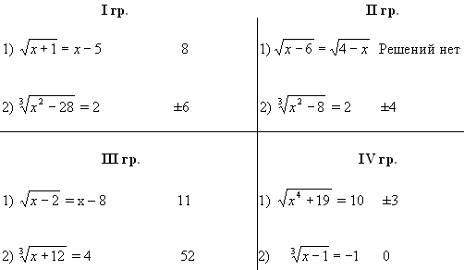
- Подведение итогов урока. Выставление оценок.
- Домашнее задание.
Решить уравнения:
1)
2)
3)

